**COVAL**

ZA LES PETITS CHAMPS

26120 MONTELIER

Montrigaud Le 12/11/2015,

A l’attention de **Mr PEMEANT**

Objet : ASPIRATEUR INDUSTRIEL MONO POUR COPEAUX D’ALUMINIUM POUR SCIE DANS VOTRE ATELIER

Référence : MB20151003514-1

Monsieur,

Voici trouver ci-joint notre proposition suite à votre demande, pour votre aspirateur avec un flexible d’adaptation .

.

Suivi par : Monsieur Lionel BETTON

Phone GSM : 06 06 57 31 82

Téléphone : 09 61 31 16 40

Mail : [lionel.betton@sfacs-industrie.fr](mailto:lionel.betton@sfacs-industrie.fr)

Fax : 04 86 55 63 01

##### I – ASPIRATEUR INDUSTRIEL PLANET 150

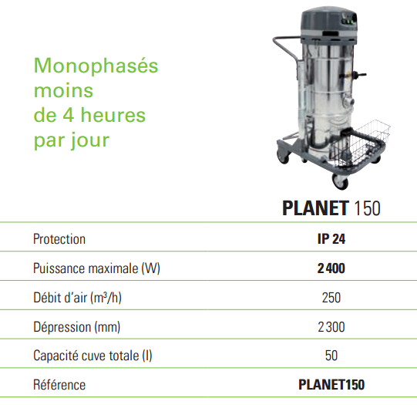

Applications : toutes industries (mécanique, chimique, alimentaire…). Le porte accessoires permet de disposer en permanence des outils nécessaires (par ex. un suceur fixe pour aspirer en marchant).

* Porte accessoires
* Moteur universel (4 heures maximum)
* Poussière
* Débit d'air (m3/h) 250
* Dépression (mm) 2 300
* Tension (V) 220
* Protection IP 24
* Capacité cuve totale (l) 50
* Cône Oui
* Type cuve inox Aisi 430
* Niveau sonore (dB(A)) 78
* Secoueur Manuel
* Poids à vide (kg) 63
* Puissance maximale (W) 2 400
* Superficie du filtre (cm3) 12 000
* Dimensions L x l x h (cm) 90 x 66 x 150

**Prix Unitaire : 2 076.48 HT €**

##### II – DESCRIPTION D’ACHAT

Réf. Désignation PU HT Qté Total HT

PLANET 150 ASPIRATEUR INDUSTRIEL MONO 2 076.48 1 2 076.48

AA0007433/60 flexible diam 50 avec embout diam 60 222.85 1 222.85

ICA PFDP PARTICIPATION FRAIS DE PORT 20.00 1 20.00

**Total HT € : 2 319.33 EUR**

TVA 20% : 463.87 EUR

TOTAL TTC € : 2 783.20EUR

##### III – GENERALITES

**. Délai de l’ensemble : 3 jours à réception de commande**

. SAV et pièces détachées assurés par notre équipe de techniciens, dans les meilleurs délais.

**Révision de prix :** Nous nous réservons le droit de revoir les prix indiqués plus haut, dans le cas de l’application d’un cahier des charges aux conditions administratives techniques ou commerciales autres que celles stipulées dans le présent devis.

**. Réserve de propriété :** En vertu de la loi 80335 du 12/05/80, les matériels livrés demeurent notre propriété jusqu’au paiement intégral du montant total des factures correspondantes, même si ceux-ci ont fait l’objet de transformation, d’intégration ou de reventes. Cette clause n’ayant pas été explicitement rejetée, sera considérée acceptée par l’acquéreur.

. **Devis** estimatif et servant de cahier des charges, compte tenu des éléments en notre possession et à affiner ensemble.

. D’une manière générale, n’est pas compris tout ce qui n’est pas explicitement décrit dans notre offre (notamment étanchéités toiture, mise aux normes éventuelle, tranchées…)

##### IV– Règlement

* TVA : Taux en vigueur : 20.00%
* Règlement 30 JFDM ou 3 fois sans frais

**. Validité de l’offre : 3 semaines**

Espérant répondre à vos attentes, nous nous tenons à votre entière disposition pour tout renseignement complémentaire et vous remercions pour la confiance que vous nous témoignez en nous consultant.

Courtoisement.

Le service commercial

Suivi de ce dossier : Lionel BETTON / 06 06 57 31 82

Lionel.betton@sfacs-industrie.fr